ICS
CCS | 点击此处添加CCS号
3303
温州市地方标准
DB XX/T XXXX—XXXX

国兰（寒兰）生产技术规程

Technical specification for production of Cymbidium kanran

XXXX - XX - XX发布
XXXX - XX - XX实施
发布

前言
本文件按照GB/T 1.1—2020《标准化工作导则 第1部分：标准化文件的结构和起草规则》的规定起草。
本文件由温州市自然资源和规划局提出并归口。
本文件起草单位：浙江省亚热带作物研究所，温州市林业技术推广和野生动植物保护管理站，浙江原野建设有限公司。
本文件主要起草人：周庄、徐晓薇、杨燕萍、应震、徐婉、付双彬、姚丽娟、曾爱平、王培龙、黄建、潘泰妙。
本文件为首次发布。

国兰（寒兰）生产技术规程
  - 范围
本文件规定了寒兰繁殖、栽培、养护和档案管理等内容。
本文件适用于寒兰，兰属其他地生兰可参照，并根据实际修改。
  - 规范性引用文件
下列文件中的内容通过文中的规范性引用而构成本文件必不可少的条款。其中，注日期的引用文件，仅该日期对应的版本适用于本文件；不注日期的引用文件，其最新版本（包括所有的修改单）适用于本文件。
GB/T 18247.2－2000 盆花产品等级标准
GB/T 18247.5－2000 花卉种苗产品等级标准
GB 6001－85 育苗技术规程
1994 《植物检疫条例实施细则（林业部分）》
  - 术语和定义
本文件没有需要界定的术语和定义。
  - 生产技术
    - 繁殖方式
      - 分株繁殖
切断兰花假鳞茎之间连接的根状茎，对丛生植株加以分割的繁殖。
        - 分株时间
原丛兰苗栽培生长不良或株数太多塞满兰盆时，需进行适当分株。最适宜时期为春分、中秋一周前后，应避免高温或严寒。
        - 分株前处理
抖净泥土，剪去腐根、伤根与死叶、病叶；但要注意不要碰伤叶芽、花箭与肉质根。再用清水洗净植株上的泥土，放阴凉处晾上3 h～5 h。
        - 分株
待根色变白发软并稍皱缩时，理顺交叉根系，用锋利与洁净的小刀或剪刀，从鳞茎之间连接的根状茎处切开。分株后的兰苗每丛应不少于3苗，单根独苗不利生长发育。
        - 消毒
在分株切口及断根处，须立即用草木灰或硫磺粉涂抹，以防感染腐烂。
        - 容器与基质
          - 容器选择
泥瓦盆最好，如果选择塑料花盆则以高桶形塑料盆为宜。盆的大小以兰根能在盆内完全伸展为宜。底孔要大，要多，利于透气与通水。
          - 基质
            - 选择
应选择疏松、透气性能好的颗粒状土壤、树皮或轻质石子的植料作基质。
            - 消毒
甲基托布津、多菌灵等杀菌剂800倍～1000倍液喷透。杀菌消毒后密封1周以上备用。
        - 上盆与缓苗
植株入盆前，在盆底垫上占花盆容量约1/4的粗炉渣或小石子、碎砖（瓦）块作为排水层；其上放一层培养土。这时一手拿苗放在盆的中心，一手拿铲填培养土，在填至离盆口2/3处时，将植株轻轻向上提一提，以使根系完全伸展，把花盆摇动几下，让根与土密切接触；最后将土培成馒头形。栽好以后浇上透水，以盆底注出流水为度，将花盆移至阴处养护3周～4周，缓苗后按常规进行管理。
      - 种子繁殖
利用兰花植株自然授粉或人工授粉所获的种子进行繁殖。
        - 种子采收
选用生长健壮无病虫害的植株繁殖种子，蒴果采集时以取其8成～9成熟，果皮略黄，尚未开裂为宜。
        - 培养基配制
选用KC改良培养基为基本培养基，培养基需灭菌处理
        - 灭菌接种
取蒴果，流水冲洗干净后，在超净工作台上用75%的乙醇消毒10min，用无菌水冲洗3次后，取其内部种子接种到培养基上培养。
        - 培养
接种后暗光处理15 d～30 d，然后放在培养室中，培养条件为温度 20 ℃～25 ℃，弱光条件。等种子萌发后进行分化生根处理，选用培养基1/2MS+6-BA0.1mg/l+NAA5 mg/l+20g/l蔗糖+7g/l琼脂，PH5.4。
        - 炼苗移栽
待种子萌发分化成具有2条～3条根，5 cm～7 cm高的试管苗后，便可在常温状态下进行移栽。从培养瓶中移出试管苗，用水洗去附着的培养基，移栽到基质上，基质为：珍珠岩：树皮碎末=1：1。环境要求相对湿度70%～80%，应避免在高温或严寒条件下移栽。
        - 分盆养护
根据苗生长情况适时分盆，栽植养护管理参照3.1.1。
      - 组织培养繁殖
选用兰花幼嫩茎尖或新生腋芽作材料进行离体培养繁殖。
        - 培养基配制
根状茎诱导培养基可选用1/2MS+5 mg/L NAA +10%CM+3 g/ AC。
根状茎增殖培养基可选用1/2MS+2-5 mg/L NAA +5%CM（液体）或者1/2MS+5 mg/L NAA+0.05 mg/L BA（液体）。
根状茎分化芽培养基： 1/2MS+3mg/L BA +0.2mg/L NAA。
生根壮苗培养基： 1/2MS+2 mg/L NAA +3 g/L AC。
以上培养基蔗糖为20g/L，pH5.4，琼脂6-10g/L，具体根据实际琼脂质量而定。若液体培养基去掉琼脂便可。
        - 培养材料采集
将兰花从盆中翻出，用手术刀紧贴新芽基部切下，新芽表面及兰株切口处用70%酒精药棉擦拭消毒，放入烧杯，杯口用塑料窗纱包好，经小流量自来水冲洗4 h～6 h。洗净后，用蒸馏水浸泡冲淋2次，放于滤纸上，再用70％酒精药棉擦手、手术刀、镊子、烧杯和小苗，用手术刀剥去外面的1层～2层叶片，并用酒精药棉擦拭伤口，用无菌水冲洗2次。
        - 消毒灭菌
在超净台上：将70%酒精倒入小烧杯，小苗浸泡5分钟，无菌水冲洗3次，倒入0.1％升汞浸泡10分左右，无菌水冲洗5次，依取材季节或材料大小可调整升汞消毒时间，在无菌滤纸层层剥去外包叶片，将基部伤口重新切去一点，将切好的0.5 cm～1 cm茎尖接入培养基。
        - 原球茎诱导和增殖
接种后放置在20 ℃～25 ℃、弱光条件下，培养分化形成根状茎，培养3个月左右，根状茎达到3cm以上，可取出分割繁殖。
        - 分化生根培养
将根状茎转入芽分化培养基上，在温度20 ℃～25 ℃，光照2000LUX，光周期12h/d的条件下进行芽分化；待芽形成并生长至2 cm～3 cm时，转入生根培养基，在温度20 ℃～25 ℃，光照2000LUX，光周期12h/d的条件下进行跟分化。
        - 炼苗移栽（参见3.1.2.5）
    - 栽植方式
盆栽，地栽，设施栽培。
      - 盆栽
主要用于寒兰家庭养花和商品化生产
        - 选盆
根据兰花植株大小和数量选用适宜的花盆，以高脚盆为宜，盆的大小以兰根能在盆内完全伸展为宜。底孔要大，要多，利于透气与通水。
        - 上盆
          - 原则
分开的兰丛，不要拆得太零星，每丛至少有3苗～5苗，最好是一年生植株、二年生植株和三年生植株保留在同一丛中。
          - 垫盆
盆底用—块瓦片盖住排水孔，再用砖块，瓦片或贝壳逐步填充，其中大隙缝填充以泥粒或豆石，一般约为盆内高度的1／2～1／3。上余的净高约10 cm～15 cm，，留作培养土层。其具体高度应根据兰花的种类及兰根的长短和盆的高矮而定。铺垫物不要填得太密太实，应保留一点孔隙。
          - 栽植
在铺垫层上，先填上2 cm～3 cm的培养土，用手稍压实，即可将兰花正立摆布其上，根据植株与花盆大小，可以几个单株、2丛、3丛或更多丛种在一个盆里。3丛宜栽成鼎足之势。4丛可栽成四方形，五丛宜列成梅花形。兰根要自然舒展，叶片要四方披拂。要缓缓地将兰根放入盆内，使兰根自然舒展，尽量不与盆内壁碰擦。兰株入盆后，就逐步固定兰株姿势。—盆栽一丛的，应使老假鳞茎偏居一侧，使新芽有发展的余地。一盆栽数丛的，每丛的老假鳞茎应相对地集于盆之中间，使新根新芽向外发展各有足够的空间。
          - 填土
栽植时，一手扶叶，一手添加营养土，执住兰株基部稍往上提，以舒展根系，同时摇动兰盆。让培养土深入根际；继续添土，并摇动兰盆，调整兰株的位置和高度。用手沿盆边按压，但切勿过重而伤根，继续添土并挤压，直至盆面土壤高出盆口2 cm～3 cm，略呈馒头形。培养土应将全都兰根盖住，掩至假鳞茎基部。
          - 铺面
栽植完毕后，可在盆土表面铺上一层小石粒或青苔，最好是林下优质苔藓，既美观、又可调节水分，还可保护叶面不被泥水污染，新芽也不致感染泥土中病菌而烂心；此外，还可减缓雨水对盆土的冲刷，保持盆土疏松。
          - 浇水
栽植完成后，即浇第一遍水，必须让盆土湿透，水滴宜小，冲力忌大。若置于水盆中浸水、切不可浸泡太久。盆土一经浸湿，立即将兰盆搬出，然后移置于荫蔽之处养护。
      - 地栽
通常用于寒兰产品化生产的前期栽培或仿野生栽培。
        - 整地起垄
选择排水良好、遮光适度、腐殖质含量高的土地，整地后按照当地种植习惯开沟起垄，要求利水透气，便于管理。在垄厢面土壤中加入一定量的腐殖土、菜园土、或其他富含有机材料，混匀整细整平。
        - 栽植
兰花植株通常按行距20 cm～30 cm，穴距20cm左右，每穴5苗以上进行栽种。载后适量浇水，保持湿润。
      - 设施栽培
        - 栽培设施
          - 外部框架
具双层遮阳系统调节光照强度的玻璃温室或薄膜大棚，外遮阳和内遮阳网作活动式。
          - 温湿调控系统
应用风机、喷雾系统、灯泡调节内部温度。在塑料棚内相隔4 m左右设置100 W～150 W主要用于增温。在兰花苗床上每隔4 m 1只1.7KW规格的排风机并在棚内2.0 m高处设置喷雾系统，以利夏季通风保湿降温。
          - 栽培床
根据大棚尺寸，以提高利用率为原则设计。一般高为0.6 m，宽1.3 m。兰台架式结构，以利通风透气。
          - 棚内地面
水泥地面与砾石低槽相间。通道为水泥地面，栽培床底为砾石低槽
        - 栽植方式（参见3.2.1）
    - 生长期管理
      - 通风湿润
保持通风，相对湿度控制在80％左右。
      - 温度
        - 原则
生长最适气温2O ℃～25 ℃，低温（-3℃以下）叶片易造成冻害，轻度时叶片形成降红色斑块，严重时叶片冻死或整株死亡。温度35℃以上时遇日晒易灼伤，造成叶片枯焦。
        - 调控措施
夏季采用遮光、通风、洒水等措施，把温度控制在适温范围以内。冬季，兰圃则用双层塑料大棚度过严寒。如遇持续低温或风雪寒流，则需采取加温。
      - 光照
        - 原则要求
5月中旬前可多晒阳光，9月下旬花芽分化至开花期间，可在上午9点或下午4点后多照射阳光。
        - 光照强度调控
用收缩固定或活动遮阳网调控，夏季采用两层遮阳网，遮光70％～80％左右；冬季采用一层遮阳网，遮光50％左右。春秋二季视光照强度情况调整。
      - 水分
        - 原则
适度浇水，盆土稍干而不干燥。浇则浇透。水温尽量与苗生长环境温度保持一致，应避免夜间叶片残留水分。
        - 浇水时间和方法
夏日以傍晚和早上为宜，冬日以正午为宜。检查盆土含水情况，可采取叩盆的方法判断。若叩击盆发出声音混浊低沉，则表示含水量较高，叩盆可用手指自盆上部到下部叩击，也可以用小木棍等轻轻敲击。
      - 肥料
        - 肥料选择
选用磷酸二氢钾、兰菌王、培养基母液、花多多、植全、喜硕、促根生、长效缓施颗粒肥。
        - 施肥原则
勤施薄肥，气候不良不施，生长差的不施或少施，花期不施。施肥时保持通风施肥时，严防溅入叶芯，多种肥料交替使用。
        - 施肥方式
          - 根系施肥
灌是最常用的方法，就是将肥液沿盆边灌注于植料中。 浸就是将兰盆直接座浸在肥液中。4月～6月每半月施一次淡肥，9月～10月再施一次。
          - 叶面施肥
磷酸二氢钾、兰菌王喷叶面每7 d～10 d一次，新芽成长期另加适量尿素，新苗成熟期再喷2次～3次高钾肥促使假鳞茎增大。
    - 花期管理
      - 疏花芽
花芽出土以后，如果太多，则耗费母体养分过度，有碍叶芽形成和茁壮生长，应趁早去除多余瘦小花芽，每株兰苗留一花芽即可。每盆宜保留3个～5个花芽。根据兰花的品种和盆的大小、苗的多少来适当保留花芽。为了保护和发展名贵品种，还可以将全部花芽掰去，让其繁茂增殖。
      - 光照
花芽伸长期到开花期要保持适度的光照，使花色鲜丽而饱满，富光泽而香气足。光照过弱，花色淡薄，缺乏光泽。
      - 水分
前期浇透，保持空气湿度60％～70％，应避花浇水。
      - 温度
自然温度
      - 去花
花开过久、耗费养分，有碍出芽长叶以及次年开花。开败后应及时将花葶去除。掰花葶时一手稳住叶基，一手将花葶向一侧压倒，即可从基部断裂拔去，也可剪除。
    - 病虫害防治
原则：“预防为主，药物为辅”。
      - 主要病虫害种类
虫害：介壳虫、红蜘蛛、蓟马、蛞蝓、蜗牛等。
病害：白绢病、黑腐病、根腐病、叶斑病等。
      - 主要常规性防治措施
加设防虫网；加强通风；保持栽培环境清洁、卫生；及时清除病株残叶，伤口及时消毒。兰株及环境定期杀菌剂消毒，一般夏天半个月一次，冬天一个月一次。浇水后尽可能吹干。具体针对性防治措施详见附录A。
  - 档案管理
记录完整的相关资料和数据，建立生产档案。包括种苗来源、产地，种植和组培接种管理操作的时间、方法、人员，农药和肥料的使用情况（如名称、使用日期、使用量、使用方法、使用人员等），出圃品种、时间、方法，销售去向的合同、票据、标签，自检原始记录、种苗检疫证明等。档案保存 2 年以上。
  - 标准化生产模式图
附录B国兰（寒兰）标准化生产模式图。

- （资料性）
国兰（寒兰）主要针对性病虫害防治措施
国兰（寒兰）主要针对性病虫害防治措施见表A.1。
表A.1 国兰（寒兰）主要针对性病虫害防治措施
病虫害类型 |  | 防治方法
虫害 | 介壳虫 | 少量发生时，可用软牙刷或小棕刷，顺着叶片轻轻刷除，也可用薄竹片将虫体刮除；养植环境要通风透光，盆土不宜过湿；发现病情时，将病株隔离，防止传染。用50%马拉硫磷或40%杀扑磷1200倍液，每隔7 d～10 d喷洒一次，喷洒时叶片上、下、左、右及假鳞茎都要喷到，连续喷三次。
 | 红蜘蛛、  蓟马 | 用菊酯类、铜制剂(但不可长期连续使用)，三氯杀螨醇、鱼藤剂、松针洗衣粉合剂、卵螨酯、蒽油乳剂、紫(机)油乳剂、石硫合剂、松碱合剂等交替混合用药；红蜘蛛和蓟马世代重叠，子孙同堂，卵、若虫、成虫并存，需连续用药。红蜘蛛和蓟马忌光，多分布在枝干、叶、花、果的各处，特别是阴暗面较多，因此，喷洒药剂必须细致周到，阴、阳面，苗冠上下与内外，处处均匀地沾上药水，防止害虫漏网，提高杀伤力。  在每年10月~1月大发生期要连续喷药，每隔5 d~7 d喷药1次，连续喷药2次~3次，才能有效地控制。
 | 蚜虫 | 发生初期喷施25%飞虱宝3000倍液或20%蚜虱灵2500倍液。
 | 蜗牛、  蛞蝓 | 轻微危害或零星发现时，可以用手或镊子抓除，如情况严重或无法以手抓除时，可在蜗牛和蛞蝓经常出没的地方与花盆之间撒施石灰粉，或用80%敌百虫可湿粉剂拌10倍麦麸或豆饼作毒饵，或用5%蜗克星颗粒剂撒施。
病害 | 白绢病 | 发现信号，立即剪去病茎，并将全株兰花浸于l‰甲基托布津溶液消毒，晾干后用新植料种植；对周围未发病的兰花，也要用1‰托布津消毒防治。受污染的花盆、培养土、花架可喷洒80％代森锌500倍~1000倍液或1‰布津液消毒；用50％多菌灵可湿性粉剂(5 g/m²~l0 g/m²)和以细土后拌人土壤或l000倍液喷洒根际土壤亦可控制病害蔓延。
 | 疫病 | 发现时即切除感染部位和器官，并烧毁或深埋；可用0.1％~0.2％硫酸铜液喷洒；可用50％福美双100倍~150倍液直接撒入病部；也可用80％大生M-45可湿性粉剂500倍液喷洒都有预防此病的效果。
 | 炭疽病 | 清理感染叶片，可用70%代森锰锌或75%多菌灵可湿性粉剂800倍液，每周一次，连续三次。
 | 茎腐病 | 去除有病组织，伤口可用甲壳素稀释液处理，再用30%恶霉灵800倍～1000倍液或用20%甲基立枯磷乳油1000倍液浇施，每周一次，连续3次~4次。
 | 根腐病 | 可用80％代森锌或50％退茵特可湿性粉剂500倍液淋洗或喷洒，再用50％多菌灵拌细土后掺入植料；用可得杀2000，1000倍液7 d~10 d喷洒预防此病发生蔓延。
 | 叶斑病 | 除去病叶，用80％代森锌或50％代森铵可湿性粉剂500倍~700倍液喷洒；也可用70％甲基托布津1000倍液或50％苯来特1000倍~1500倍液喷洒。
 | 病毒病 | 病毒病目前尚无特效药可治，一旦发现应立即销毁，以防扩散。

- （资料性）
国兰（寒兰）标准化生产模式图
国兰（寒兰）标准化生产模式图见图B.1。
国兰（寒兰）标准化生产模式图
繁殖方式 | 种子繁殖 |  |  |  |  |  | 组织培养繁殖 |  |  |  |  |  |  | 分株繁殖
 | 采集8~9成成熟的尚未开裂的蒴果，冲洗干净后，用75%的乙醇消毒10m，再用无菌水冲洗3次后，取其内部种子接种到改良KC培养基上培养；接种后暗光处理15~30d，然后放入温度20~25℃，弱光条件培养室中；种子萌发后，选用1/2MS+6-BA0.1mg/l+NAA5 mg/l+20g/l蔗糖+7g/l琼脂、PH5.4的培养基进行分化生根处理；待种子萌发分化成具有2~3条根，5~7cm高的苗后，将试管苗移入栽培大棚炼苗2周，后1周开瓶盖炼苗；从培养瓶中移出试管苗进行栽植。 |  |  |  |  |  | 选用兰花幼嫩茎尖或新生腋芽作材料，切口处用70%酒精药棉擦拭消毒，用自来水冲洗4~6h；洗净后，用蒸馏水浸泡冲淋2次，放于滤纸上，再用70％酒精药棉擦手、手术刀、镊子、烧杯和外植体，用手术刀剥去外面的1~2层叶片，并用酒精药棉擦拭伤口，用无菌水冲洗2次；再将外植体在70%酒精中浸泡5分钟，无菌水冲洗3次，倒入0.1％升汞浸泡10分钟左右，无菌水冲洗5次，在无菌滤纸层层剥去外包叶片，将切好的0.5~1cm茎尖接入诱导培养基进行培养；待根状茎达到3cm以上，可取出分割繁殖；将繁殖好的根状茎转入芽分化培养基上；待芽形成并生长至2~3cm时，转入生根培养基，生根培养技术参照种子繁殖。 |  |  |  |  |  |  | 抖净种植土，剪去腐根、伤根与死叶、病叶；用清水洗净植株，放阴凉处晾上3h~5h；待根色变白发软并稍皱缩时，用锋利与洁净的小刀或剪刀，从鳞茎之间连接的根状茎处切开，兰苗每丛应不少于3株；在分株切口及断根处立即用草木灰或硫磺粉涂抹，以防感染腐烂。
 | 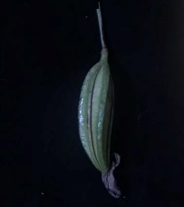 |  | 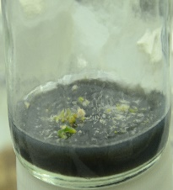 |  | 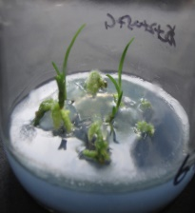 |  | 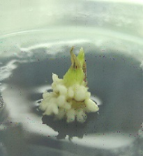 | 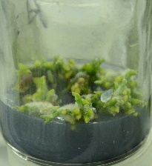 |  | 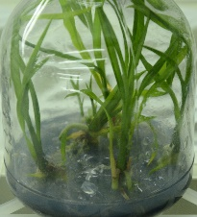 |  | 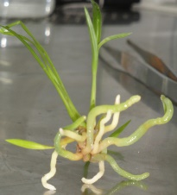 |  | 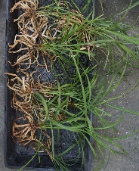 |  | 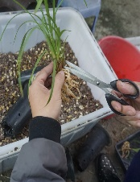 | 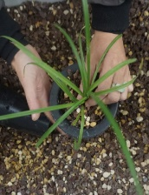
栽植方式 | 盆载 |  |  |  |  |  | 地栽 |  |  |  |  |  |  | 设施栽培
 | 选择灭菌好的松树皮：椰壳：植金石体积比1∶1∶1混合基质或其他疏松、透气性能好的颗粒土壤作为基质；根据兰花植株大小和数量选用适宜的高脚盆，按每丛3~5兰苗进行种植。 |  |  |  |  |  | 选择排水良好、遮光适度、腐殖质含量高的土地，整地后按照当地种植习惯开沟起垄，要求利水透气，便于管理。在垄厢面土壤中加入一定量的腐殖土、菜园土、或其他富含有机材料，混匀整细整平；兰花植株通常按行距20cm~30cm，穴距20cm左右，每穴5苗以上进行栽种。 |  |  |  |  |  |  | 采用具双层遮阳系统调节光照强度的玻璃温室或薄膜大棚，应用风机、水帘、喷雾系统、灯泡调节内部温度；设置高0.6m，宽1.3m的兰台架式苗床，将盆栽置于其上培养。
栽培管理 | 保持通风，相对湿度控制在80％左右；避免温度低于-3℃或高于35℃；夏季采用两层遮阳网，遮光70％~80％左右，冬季采用一层遮阳网，遮光50％左右，春秋二季视光照强度情况调整；适度浇水，夏日以傍晚和早上为宜，冬日以正午为宜；4~6月每半月施一次淡根肥，9~10月再施一次根肥；叶面费7~10天一次，新芽成长期另加适量尿素，新苗成熟期再喷2~3次高钾肥促使假鳞茎增大；花芽出土以后，如果太多，需疏花芽，花芽伸长期到开花期要保持适度的光照，开败后应及时将花葶去除。
病虫害防治 | 介壳虫 | 红蜘蛛、蓟马 |  | 蚜虫 |  | 蜗牛、蛞蝓 | 白绢病 |  | 疫病 |  | 炭疽病 | 茎腐病 | 根腐病 |  | 叶斑病 |  |  | 病毒病
 | 用50%马拉硫磷或40%杀扑磷1200倍液，每隔7 d~10 d喷洒一次，连续喷三次。 | 用菊酯类、铜制剂、三氯杀螨醇等交替混合用药；在每年10月~1月大发生期要连续喷药，每隔5 d~7 d喷药1次，连续喷药2次~3次。 |  | 发生初期喷施25%飞虱宝3000倍液或20%蚜虱灵2500倍液。 |  | 撒施石灰粉，或用80%敌百虫可湿粉剂拌10倍麦麸或豆饼作毒饵，或用5%蜗克星颗粒剂撒施。 | 剪去病茎，并将兰株浸于l‰甲基托布津溶液消毒，凉干后用新植料种植；受污染的花盆、培养土、花架可喷洒80％代森锌500倍~1000倍液或1‰布津液消毒。 |  | 可用0.1％~0.2％硫酸铜液喷洒；可用50％福美双100倍~150倍液直接撒入病部；也可用80％大生M-45可湿性粉剂500倍液喷洒。 |  | 用70%代森锰锌或75%多菌灵可湿性粉剂800倍液，每周一次，连续三次。 | 用30%恶霉灵800倍～1000倍液或用20%甲基立枯磷乳油1000倍液浇施，每周一次，连续3次~4次。 | 用80％代森锌或50％退茵特可湿性粉剂500倍液淋洗或喷洒，再用50％多菌灵拌细土后掺入植料。 |  | 用80％代森锌或50％代森铵可湿性粉剂500倍~700倍液喷洒；也可用70％甲基托布津1000倍液或50％苯来特1000倍~1500倍液喷洒。 |  |  | 病毒病目前尚无特效药可治，一旦发现应立即销毁，以防扩散。
 | 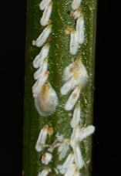 | 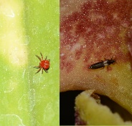 |  | 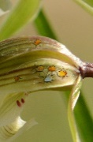 |  | 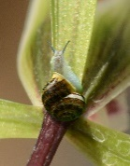 | 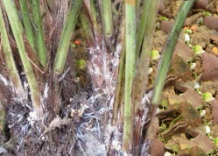 |  | 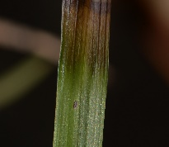 |  | 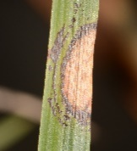 | 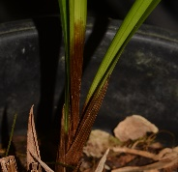 | 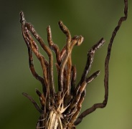 |  | 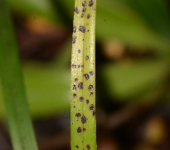 |  |  | 